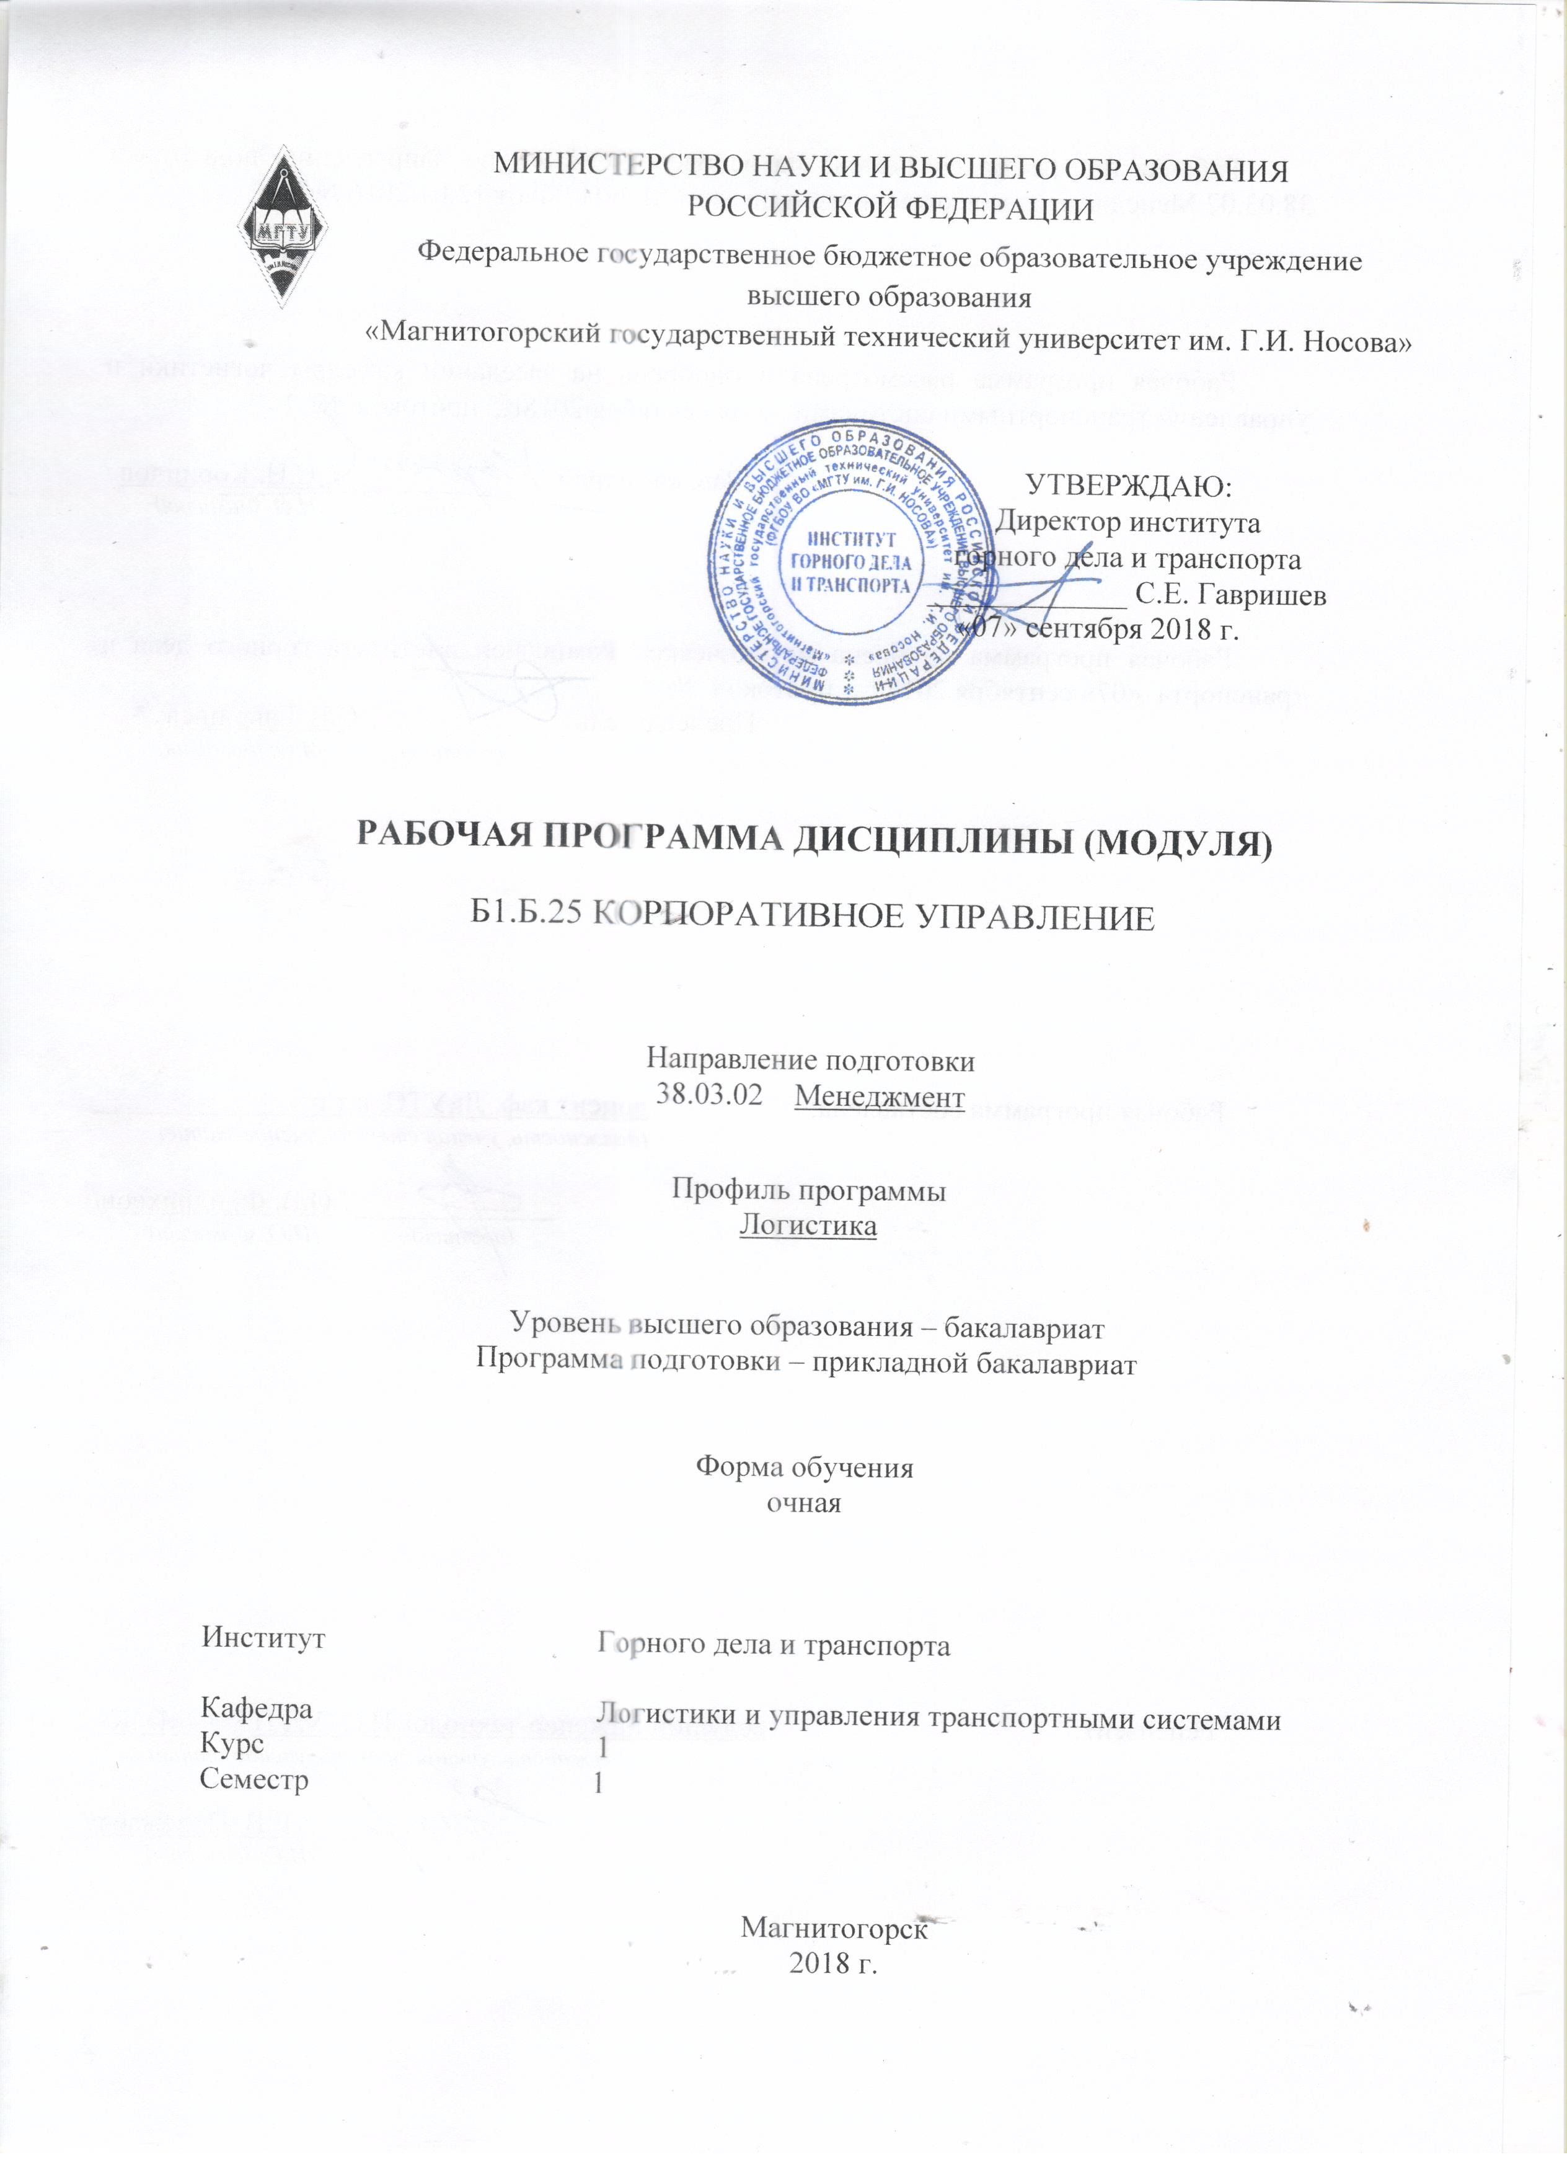
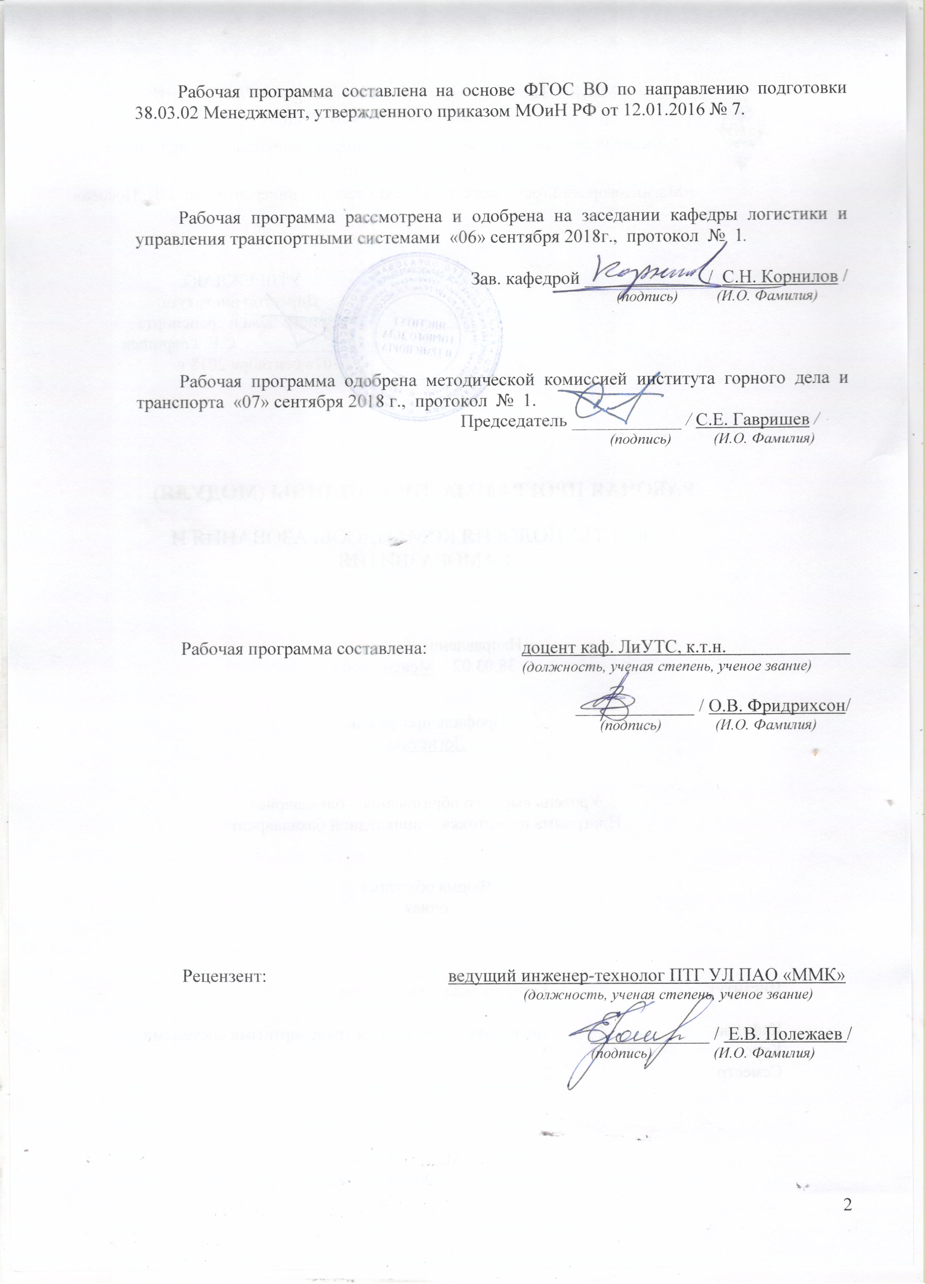

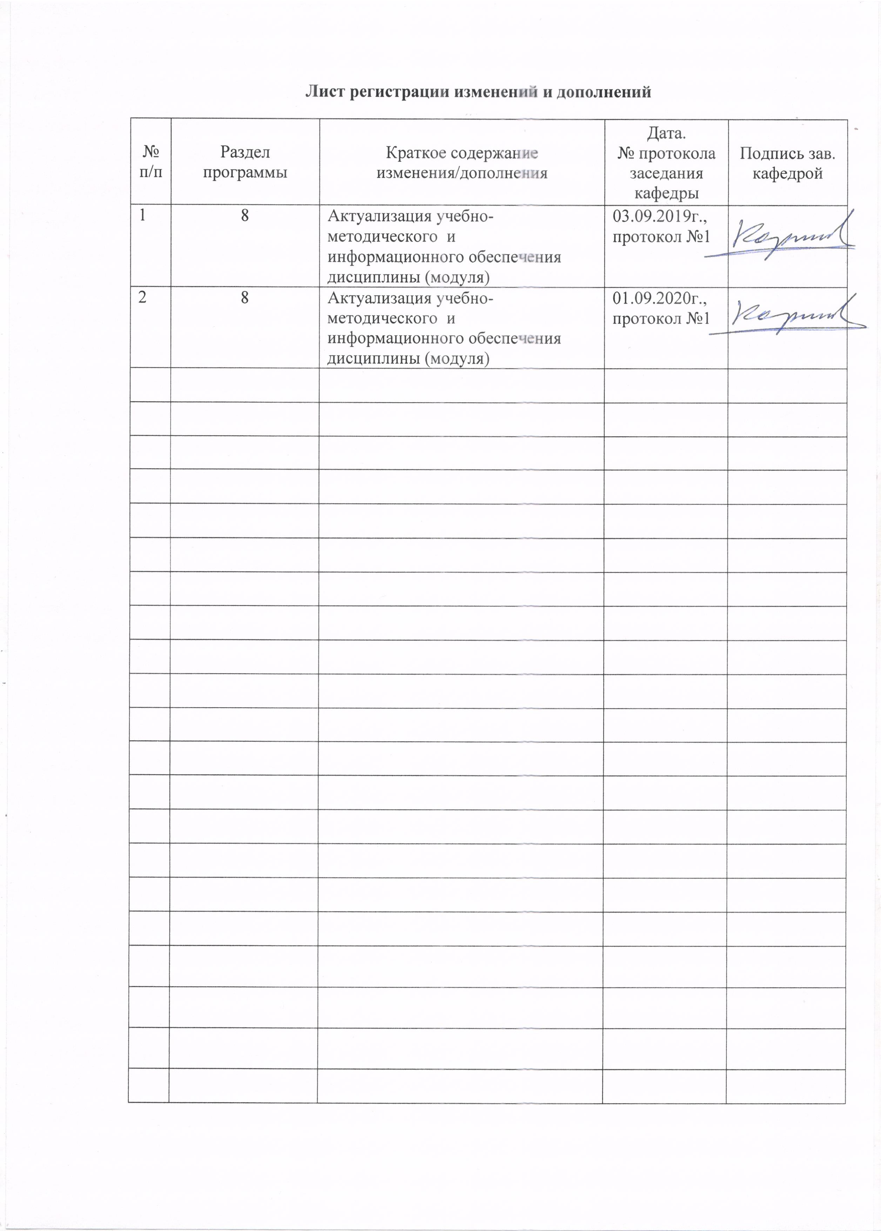

1 Цели освоения дисциплины (модуля)
Целями освоения дисциплины (модуля) «Корпоративное управление» является развитие у студентов управленческих качеств, а также формирование общекультурных и профессиональных компетенций в области методологических основ корпоративного управления, понимания сущности, принципов и инструменов корпоративного управления, навыков принятия упраленческих решений по вопросам формирования модели корпоративного управления с учетом внешних и внутренних механизмы и факторов.

2 Место дисциплины (модуля) в структуре образовательной программы
подготовки бакалавра (магистра, специалиста)
Дисциплина «Корпоративное управление» входит в базовую часть блока 1 образовательной программы.
Для изучения дисциплины необходимы знания, умения, владения, сформированные в результате изучения предметов Обществознание, Математика, Экономика в рамках освоения программы среднего общего образования.
Знания, умения, владения, полученные при изучении данной дисциплины, будут необходимы при изучении следующих дисциплин:
- Методы принятия управленческих решений;
- Бизнес-планирование;
- Экономика организации;
- Стратегический менеджмент;
- Маркетинг.

3 Компетенции обучающегося, формируемые в результате освоения
дисциплины (модуля) и планируемые результаты обучения
В результате освоения дисциплины (модуля) «Корпоративное управление» обучающийся должен обладать следующими компетенциями:

Структурный  элемент  компетенции | Планируемые результаты обучения
ОК-5 способность работать в коллективе, толерантно воспринимая социальные, этнические, конфессиональные и культурные различия
Знать | Историю и этапы формирования корпоративных структур в России и за рубежом; основные положения кодекса корпоративной этики; требования к хранению конфиденциальной информации
Уметь | Учитывать мнения стейхолдеров корпорации и составлять карту их интересов, разработывать палн мероприятий и выбирать форму взаимоедйствия с заинтересованными сторонами
Владеть | Методикой анализа и управления корпоративными конфликтами, навыками подготовки акционерного соглашения
ПК-5 способность анализировать взаимосвязи между функциональными стратегиями компаний с целью подготовки сбалансированных управленческих решений
Знать | Понятие и предмет корпоративного управления; субъекты корпоративного управления; органы корпоративного управления; процедуры работы органов корпоративного управления
Уметь | Составлять перечень фунциональных задач работы комитетов при совете директоров корпорации, использовать положения кодекса корпоративного управления для совершенствования деятельности компании
Владеть | Определять показатели эффективности корпоративных управлечений решений: рамширение акционерного капитала, формирование портфеля акцией холдинга, оценка рисков и т.д.)
ПК-7 владение навыками поэтапного контроля реализации бизнес-планов и условий заключаемых соглашений, договоров и контрактов/ умением координировать деятельность исполнителей с помощью методического инструментария реализации управленческих решений в области функционального менеджмента для достижения высокой согласованности при выполнении конкретных проектов и работ
Знать | Структуру и требования раскрытия корпоративной информации, требования к подготовке общего собрания акционеров и подготовке годового отчета компании
Уметь | Оценивать эффективноть взаимодействия акционеров на этапе формирования совета директоров компании, оценивать решения в сфере управления стоимостью компании
Владеть | Методикой определения нематериальной стоимости компании и методикой проведения аудита корпоративного управления

4 Структура и содержание дисциплины (модуля)
Общая трудоемкость дисциплины составляет 3 зачетных единицы 108 акад. часа, в том числе:
– контактная работа – _57,2_ акад. часов:
– аудиторная – _54_ акад. часов;
– внеаудиторная – _3,2_ акад. часов;
– самостоятельная работа – 15,1 акад. часов;
– подготовка к экзамену – 35,7 акад. часов.
Раздел/ тема дисциплины | Семестр | Аудиторная контактная работа  (в акад. часах) |  |  | Самостоятельная работа (в акад. часах) | Вид самостоятельной  работы | Форма текущего контроля успеваемости и  промежуточной аттестации | Код и структурный элемент компетенции
Раздел/ тема дисциплины | Семестр | лекции | лаборат. занятия | практич. занятия
1. Раздел «Методологические основы дисциплины «Корпоративное управление»
1.1. Тема «Термины и определения дисциплины» | 1 | 2 |  | 2 | 1,5 | Самостоятельное изучение учебной литературы, конспекта лекций, подготовка к практическому занятию занятию | Устный опрос, выступление на семинаре, проблемная дискуссия, решение кейсов | ОК-5 ЗУВ
1.2. Тема «Сущность, принципы и инструменты корпоративного управления» | 1 | 2 |  | 6/2И | 1,5 | Самостоятельное изучение учебной литературы, конспекта лекций, подготовка к практическому занятию занятию | Устный опрос, выступление на семинаре, проблемная дискуссия, решение кейсов | ОК-5 ЗУВ
Итого по разделу | 1 | 4 |  | 8/2И | 3 |  | Тест по разделу
2. Раздел «Механизмы корпоративного
управления»
2.1. Тема «Законодательная база корпоративного управления» | 1 | 2 |  | 2 | 1,5 | Самостоятельное изучение учебной литературы, конспекта лекций, подготовка к практическому занятию занятию | Устный опрос, выступление на семинаре, проблемная дискуссия, решение кейсов | ПК-5 ЗУВ  ПК-7 ЗУВ
2.2. Тема «Процедуры работы органов корпоративного управления» | 1 | 2 |  | 6/3И | 1,5 | Самостоятельное изучение учебной литературы, конспекта лекций, подготовка к практическому занятию занятию | Устный опрос, выступление на семинаре, проблемная дискуссия, решение кейсов | ПК-5 ЗУВ  ПК-7 ЗУВ
2.3. Тема «Регулирование корпоративного управления» | 1 | 2 |  | 6/3И | 1,5 | Самостоятельное изучение учебной литературы, конспекта лекций, подготовка к практическому занятию занятию | Устный опрос, выступление на семинаре, проблемная дискуссия, решение кейсов | ОК-5 ЗУВ ПК-5 ЗУВ  ПК-7 ЗУВ
Итого по разделу | 1 | 6 |  | 14/6И | 4,5 |  | Тест по разделу
3. Раздел «Эффективность корпоративного управления»
3.1 Тема «Управление стоимостью компании» | 1 | 2 |  | 3/2И | 1,6 | Самостоятельное изучение учебной литературы, конспекта лекций, подготовка к практическому занятию занятию | Устный опрос, выступление на семинаре, проблемная дискуссия, решение кейсов | ПК-5 ЗУВ  ПК-7 ЗУВ
3.2. Тема «Методика бизнес-инжиниринга и его применения в системе корпоративного управления» | 1 | 2 |  | 4/2И | 2 | Самостоятельное изучение учебной литературы, конспекта лекций, подготовка к практическому занятию занятию | Устный опрос, выступление на семинаре, проблемная дискуссия, решение кейсов | ОК-5 ЗУВ ПК-5 ЗУВ  ПК-7 ЗУВ
3.3 Тема «Финансовые показатели эффективности корпоративного управления» | 1 | 2 |  | 4/2И | 2 | Самостоятельное изучение учебной литературы, конспекта лекций, подготовка к практическому занятию занятию | Устный опрос, выступление на семинаре, проблемная дискуссия, решение кейсов | ПК-5 ЗУВ  ПК-7 ЗУВ
Тема 3.4 «Раскрытие информации» | 1 | 2 |  | 3 | 2 | Самостоятельное изучение учебной литературы, конспекта лекций, подготовка к практическому занятию занятию | Устный опрос, выступление на семинаре, проблемная дискуссия, решение кейсов | ПК-5 ЗУВ  ПК-7 ЗУВ
Итого по разделу | 1 | 8 |  | 14/6И | 7,6 |  | Тест по разделу
Итого по дисциплине | 1 | 18 |  | 36/14И | 15,1 |  | Экзамен

5 Образовательные и информационные технологии
Для реализации предусмотренных видов учебной работы в качестве образовательных технологий в преподавании дисциплины «Корпоративное управление» используются традиционная и модульно-компетентностная технологии.
Передача необходимых теоретических знаний и формирование основных представлений в учебной дисциплине «Корпоративное управление» происходит с использованием мультимедийного оборудования
Практические занятия проходят в традиционной форме и в форме проблемных семинаров. На проблемных семинарах обсуждение нового материала сопровождается постановкой вопросов и дискуссией в поисках ответов на эти вопросы. В ходе проведения практических занятий выполняется решение практических задач по различным разделам дисциплины, проводятся деловые игры, используется метод «case study», предусматривающие обсуждение и решение ситуационных задач и упражнений по применению инструментов корпоративного управления, создания условий исполнения законодательства в области корпоративного управления.
Самостоятельная работа стимулирует студентов в процессе подготовки домашних заданий, при подготовке к промежуточной аттестации.

6 Учебно-методическое обеспечение самостоятельной работы обучающихся
По дисциплине «Корпоративное управление» предусмотрена аудиторная и внеаудиторная самостоятельная работа обучающихся.
Аудиторная самостоятельная работа студентов на практических занятиях осуществляется под контролем преподавателя в виде семинара, а также в виде выполнения упражнений, которые определяет преподаватель для студента.
Внеаудиторная самостоятельная работа обучающихся осуществляется в виде изучения литературы по соответствующему разделу с проработкой материала.

Перечень вопросов для подготовки к семинарским занятиям
1. Раздел «Методологические основы дисциплины «Корпоративное управление»
1.1. Тема «Термины и определения дисциплины»: Что такое корпоративизм и корпорация? Каковы основные признаки корпорации? В чем сущность корпоративного управления? Какие существуют проблемы на пути развития корпоратив-ного управления? Каковы основные характеристики корпоративной формы бизнеса? Почему в стратегии развития экономики страны важная роль отводится акционерному капиталу? Каковы основные принципы корпоративного управления?
1.2. Тема «Сущность, принципы и инструменты корпоративного управления»: Какие элементы составляют систему надлежащего корпоративного управления? Какие требования к корпоративному управлению предъявляют иностранные инвесторы? Каковы преимущества эффективного корпоративного управления?
2. Раздел «Механизмы корпоративного управления»
2.1. Тема «Законодательная база корпоративного управления»: Раскройте содержание понятия «корпоративное право». В чем заключается проблема отраслевой принадлежности его норм? Дайте легальное определение корпоративных отношений, приведите примеры последних. В чем отличие этих отношений от других гражданско-правовых отношений? Какие субъекты корпоративных отношений вам известны? Какие юридические факты существуют в корпоративном праве? В чем суть реформы корпоративного законодательства? Какие изменения внесены в ГК РФ Федеральным законом от 5 марта 2014 г. № 99-ФЗ? Перечислите источники корпоративного права. В чем вы видите их систему? Какие основные федеральные законы регулируют корпоративные отношения?
2.2. Тема «Процедуры работы органов корпоративного управления»: Назовите органы управления акционерных обществ. Какие вопросы относятся к компетенции общего собрания акционеров? Какие вопросы относятся к компетенции Совета директоров? Какова структура Совета директоров? Какие комитеты могут входить в состав Совета директоров? Какова компетенция исполнительного органа управления? Что оказывает влияние на работу топ-менеджеров компании? Для каких целей проводится страхование ответственности директоров компании?
2.3. Тема «Регулирование корпоративного управления»: Практика и стандарты корпоративного управления. Концепция корпоративного управления ОЭСР. Регулирование системы корпоративного управления в России. обращение с инсайдерской информацией. Политика разрешения корпоративных конфликтов.
3. Раздел «Эффективность корпоративного управления»
3.1 Тема «Управление стоимостью компании»: Какие факторы влияют на стоимость компании? Назовите основные этапы управления стоимостью бизнеса. Понятие гудвилл. Дивидендная политика компании. Слияния и поглощения.
3.2. Тема «Методика бизнес-инжиниринга и его применения в системе корпоративного управления»: Что такое бизнес-инжиниринг? Каковы основные цели технологий бизнес-инжиниринга? Каковы основные элементы процесса бизнес-инжиниринга организации? Кто является заинтересованными лицами бизнеса? Каковы преимущества бизнес-проектов? Каковы основные элементы системы бизнес-знаний?
3.3 Тема «Финансовые показатели эффективности корпоративного управления»: Методы оценки эффективности корпоративного управления. Анализ финансового состояния. Инструменты оценки: двухфакторная модель,Z-коэффициент Альтмана, модель Таффлера,PAS-коэффициент, оценка капитализации прибыли, оценка рыночной стоимости акций.
Тема 3.4 «Раскрытие информации»: Задачи раскрытия информации, принципы раскрытия информации, конфиденциальная информация, форма раскрытия информации, годовой отчет.
Примеры тестовых заланий по разделам дисциплины
1. Раздел «Методологические основы дисциплины «Корпоративное управление»
Корпоративное право является подотраслью:
Корпоративное право регулирует:
Термин «корпорация» в российском законодательстве:
Корпорации могут быть
Локальные корпоративные акты закрепляют:
Учредительными документами акционерного общества являются:
В настоящее время наиболее дорогой корпорацией мира являет:
Иерархичный и взаимный контроль характерен для
2. Раздел «Механизмы корпоративного управления»
Дайте корректное определение термина инсайдер
Кто из субъектов корпоративного управления осуществляет проверку финансово- хозяйственной деятельности общества на основании заключаемого с ним договора
Какой принцип информационной политики предполагает использование обществом разнообразных каналов и способов раскрытия информации, прежде всего электронных, доступных для большинства заинтересованных лиц
К причинам корпоративных конфликтов НЕ относится
Является ли орган юридического лица субъектом права?
Уставом общества с ограниченной ответственностью образование совета директоров (наблюдательного совета):
3. Раздел «Эффективность корпоративного управления»:
Договор (соглашение), заключаемый между акционерами либо между акционерами и акционерным обществом и направленный на определение порядка действий, прав и обязанностей сторон, непосредственно связанных с управлением акционерным обществом называется
В какой форме рекомендуется выплачивать дивиденды?
До скольких дней Обществу разрешено увеличить срок внесения акционерами предложений по вопросам повестки дня годового общего собрания?
Разрешается ли компании не выплачивать дивиденды?
Минимальный размер уставного капитала публичного акционерного общества:
Уставный капитал акционерного общества может быть увеличен:
Акция как ценная бумага закрепляет право:
Держателем реестра акционеров может быть:
Возможно ли исключение участника из хозяйственного общества?

7 Оценочные средства для проведения промежуточной аттестации
а) Планируемые результаты обучения и оценочные средства для проведения промежуточной аттестации:

Структурный элемент  компетенции | Планируемые результаты обучения | Оценочные средства
ОК-5 способность работать в коллективе, толерантно воспринимая социальные, этнические, конфессиональные и культурные различия
Знать | Историю и этапы формирования корпоративных структур в России и за рубежом; основные положения кодекса корпоративной этики; требования к хранению конфиденциальной информации | Перечень примерных вопросов на экзамен:  1. Раскройте содержание понятия «корпоративное право». В чем заключается проблема отраслевой принадлежности его норм?  2. Дайте легальное определение корпоративных отношений, приведите примеры последних. В чем отличие этих отношений от других гражданско-правовых отношений?  3. Какие субъекты корпоративных отношений вам известны?  4. Какие юридические факты существуют в корпоративном праве?  5. В чем суть реформы корпоративного законодательства?  6. Какие изменения внесены в ГК РФ Федеральным законом от 5 марта 2014 г. № 99-ФЗ?  7. Перечислите источники корпоративного права. В чем вы видите  их систему?  8. Какие основные федеральные законы регулируют корпоративные  отношения?  9. Что относится к внутренним документам корпорации? Какие вопросы они регулируют? Существует ли определенная иерархия среди внутренних документов корпорации?  10. Что является учредительным документом корпорации?  11. Какие изменения в регулировании уставов корпораций произошли  за последнее время?  12. Что такое корпоративный договор и какова его роль в регулировании корпоративных отношений?
Уметь | Учитывать мнения стейхолдеров корпорации и составлять карту их интересов, разработывать палн мероприятий и выбирать форму взаимоедйствия с заинтересованными сторонами | На основании описания характеристики предприятия и бизнес-ситуации необходимо заполнить карту интересов стейкхолдеров.  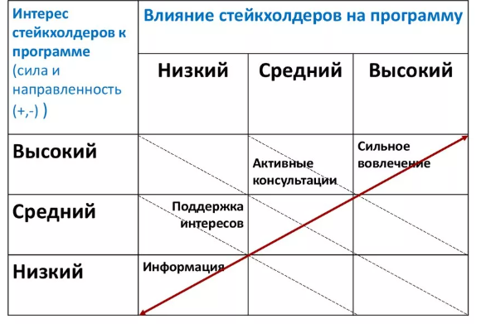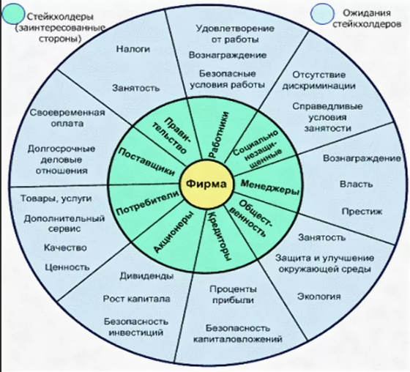
Владеть | Методикой анализа и управления корпоративными конфликтами, навыками подготовки акционерного соглашения | Деловые кейсы:  1. Участник ООО «Строймеханизация» Петров подал заявление о выходе из числа участников общества и выделении ему доли в виде башенного крана, внесенного им в качестве вклада в уставный капитал общества,а также о выплате части стоимости имущества общества, соразмерной его вкладу в уставный капитал. На общем собрании Петрову было предложено продать его долю остальным участникам в равных частях, с чем Петров не согласился. Тогда общее собрание вынесло решение об отказе Петрову  в выходе из состава участников общества. Петров обратился в суд. На судебном заседании Петров настаивал на передаче ему башенного крана, так как считал, что он участник общей собственности, а потому имеет право на выдел своей доли в натуре. Директор общества заявил, что Петрову может быть выплачена стоимость крана, поскольку в противном случае общество утратит крайне необходимое ему основное средство производства. Какое решение должен вынести суд?  2. В суде при определении действительной стоимости доли участника общества с ограниченной ответственностью, которая выплачивается ему при выходе из состава общества, назначена экспертиза в виде независимой оценки, по результатам которой была определена рыночная стоимость доли. Чем отличаются понятия «рыночная стоимость доли» и «действительная стоимость доли»? Что такое номинальная стоимость доли? Какой вид стоимости следовало определить суду, рассматривая иск участника общества с ограниченной ответственностью о выплате ему стоимости доли при выходе из состава общества?  3. Гражданка Иванова работала главным экономистом в ООО «Малахит» и являлась одним из его учредителей. В связи с увольнением по собственному желанию она была исключена из состава учредителей. Иванова обратилась в суд с заявлением о восстановлении ее в составе учредителей.  Суд в удовлетворении требований Ивановой отказал. Он отметил, что поскольку общество с ограниченной ответственностью представляет собой объединение граждан и юридических лиц для совместной хозяйственной деятельности, постольку Иванова, прекратив с обществом трудовые отношения, лишилась возможности участвовать в его хозяйственной деятельности. Есть ли основания для отмены решения суда?
ПК-5 способность анализировать взаимосвязи между функциональными стратегиями компаний с целью подготовки сбалансированных управленческих решений
Знать | Понятие и предмет корпоративного управления; субъекты корпоративного управления; органы корпоративного управления; процедуры работы органов корпоративного управления | Перечень примерных вопросов на экзамен:  1. Назовите органы управления акционерных обществ.  2. Какие вопросы относятся к компетенции общего собрания акционеров?  3. Какие вопросы относятся к компетенции Совета директоров?  4. Какова структура Совета директоров?  5. Какие комитеты могут входить в состав Совета директоров?  6. Какова компетенция исполнительного органа управления?  7. Что оказывает влияние на работу топ-менеджеров компании?  8. Для каких целей проводится страхование ответственности директоров компании?
Уметь | Составлять перечень фунциональных задач работы комитетов при совете директоров корпорации, использовать положения кодекса корпоративного управления для совершенствования деятельности компании | Задачей комитетов совета является предварительное рассмотрение, проработка наиболее важных вопросов компетенции совета директоров и дача рекомендаций совету по принятию решения по этим вопросам. Комитеты имеют свою специализацию, и члены комитетов уделяют больше внимания вопросам, рассматриваемым комитетами, чем другие члены совета директоров.  Необходимо разработать положения о комитетах с указанием функциональных зон ответственности:  - Комитет по аудиту  - Комитет по вознаграждениям  - Комитет по стратегическому планированию  - Комитет по этике  - Комитет по урегулированию корпоративных конфликтов
Владеть | Определять показатели эффективности корпоративных управлечений решений: рамширение акционерного капитала, формирование портфеля акцией холдинга, оценка рисков и т.д.) | Задача 1. Какие факторы, по Вашему мнению, в наибольшей степени спо-собствуют повышению стоимости бизнеса? Можно выбрать пять наиболее важных:  – понятная и эффективная стратегия;  – прозрачная юридическая структура;  – эффективное корпоративное управление;  – эффективные системы и бизнес-процессы;  – PR и информирование инвесторов;  – квалифицированный менеджмент;  – работа на привлекательных сегментах рынка;  – операционная эффективность;  – предсказуемые денежные потоки;  – оптимальная структура капитала;  – оптимальные налоговые выплаты;  – ликвидность акций;  – наличие финансовой отчетности в соответствии с междуна-родными стандартами;  – наличие денежной системы внутреннего контроля.  Задача 2. оцените привлекательность перечисленных спосо-бов привлечения капитала с точки зрения стратегии развития бизнеса (дать оценку от 1 до 5, где 5 – максимальная привлекатель-ность):  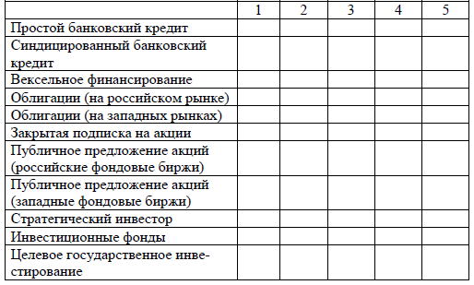  Задача 3. В таблице представлены данные о доходности актива. Рассчитать ожидаемую доходность
  Год | 1 | 2 | 3 | 4 | 5 | 6 | 7 | 8 | 9 | 10
  Доходность, % | 8 | -3 | 5 | 8 | 10 | -7 | 6 | -2 | 5 | 8
ПК-7 владение навыками поэтапного контроля реализации бизнес-планов и условий заключаемых соглашений, договоров и контрактов/ умением координировать деятельность исполнителей с помощью методического инструментария реализации управленческих решений в области функционального менеджмента для достижения высокой согласованности при выполнении конкретных проектов и работ
Знать | Структуру и требования раскрытия корпоративной информации, требования к подготовке общего собрания акционеров и подготовке годового отчета компании | Перечень примерных вопросов на экзамен:  - Отчетность как основа для разработки управленческих финансовых решений.  - Стандарты раскрытия корпоративной финансовой информации.  - Сводная и консолидированная отчетность  - Структура годового отчета  - Принципы раскрытия информации  - Корпоративный сайт в сети Интернет  - Инсайдерская информация и инсайдерские сделки
Уметь | Оценивать эффективноть взаимодействия акционеров на этапе формирования совета директоров компании, оценивать решения в сфере управления стоимостью компании | Примерный деловой кейс: Мажоритарные акционеры на заседании совета директоров алюминиевого завода «РОССГРУПП» оживленно обсуждают проект стратегического плана акционерного общества, единственным мате-риальным активом которого является этот завод. Для всех акционеров приоритетом является рост рыночной стоимости компании и их долей в ней. До сих пор компания производила и продавала прокат алюми-ния. Технологическое оборудование находится в рабочем состоянии, и необходимость его модернизировать в обозримом будущем отсутствует. У компании есть стабильные заказчики из России (70 % про-даж) и Украины (30 % продаж). Портфель заказов обеспечивает сто-процентную загрузку предприятия до конца следующего года. Сред-негодовая выручка от продаж (без налога на добавленную стоимость) за предыдущие 4 года (в текущих ценах) составила 30 млрд руб. Пе-ременные издержки в среднем в год были 17 млрд руб. (тоже в теку-щих ценах), постоянные – 8 млрд руб. Среднегодовая чистая прибыль равнялась 3,3 млрд руб., показатель EBITDA равнялся 4,7 млрд руб. Ранее бравшиеся для технического перевооружения долгосрочные кредиты погашены. С учетом названных выше в целом положитель-ных финансовых результатов часть мажоритарных акционеров на-стаивает на продолжении наложенного бизнеса. Другая часть акционеров не удовлетворена сравнительно низкой рентабельностью про-дукции и отчетливо циклическим характером изменения рыночных цен на алюминий и прокат алюминия. Они предлагают вертикально («вверх») интегрировать компанию и вместо алюминиевого проката освоить производство колеса для легковых и коммерческих автомобилей и компоненты для них (диски, крепления и пр.), используя при этом в качестве материала собственного изготовления слябы из упрочненного алюминия… Совет директоров не способен принять решение из-за возникшей горячей дискуссии и примерно равного распределения голосов в совете. Совет директоров решает обратиться к консалтинговой фирме, вынося на аутсорсинг обоснование наилучшего решения и соответствующие сравнительные расчеты. Задание. Заказчики консалтинга рассчитывают получить в свое распоряжение конкретные цифры по поводу того, на какой уровень справедливой рыночной стоимости выйдет компания в случае реа-лизации того или иного стратегического управленческого решения
Владеть | Методикой определения нематериальной стоимости компании и методикой проведения аудита корпоративного управления | Примерный деловой кейс: Открытое акционерное общество «Машстрой» занимается про-изводством оборудования для энергетики, горнодобывающей, нефтедобывающей промышленности. Доля компании на российском рынке составляет более 8 %. За последние два года выручка возрос-ла на 20 %, прибыль выросла на 15 %. Однако существенной проблемой для общества остается высокая текучесть квалифицированного персонала. Между тем именно наличие квалифицированного персонала является одним из ключевых конкурентных преиму-ществ компании. Генеральный директор утверждает, что причиной подобной ситуации является низкий уровень оплаты труда специа-листов и активные действия конкурентов. Однако при этом незави-симая оценка рынка труда показывает, что оплата труда специали-стов компании находится на среднерыночном уровне. Вопросы и задания: 1. Определите последовательность действий членов комитета по аудиту в связи со сложившейся ситуацией. 2. С какими органами управления компании будет взаимодейст-вовать комитет по аудиту для эффективного решения возникших проблем?

б) Порядок проведения промежуточной аттестации, показатели и критерии оценивания:
Промежуточная аттестация по дисциплине «Корпоративное управление» включает теоретические вопросы, позволяющие оценить уровень усвоения обучающимися знаний, и практические и комплексные задания, выявляющие степень сформированности умений и владений, проводится в форме экзамена.
Экзамен по данной дисциплине проводится в устной форме по экзаменационным билетам, каждый из которых включает 2 теоретических вопроса и одно практическое задание.
Показатели и критерии оценивания экзамена:
– на оценку «отлично» (5 баллов) – обучающийся демонстрирует высокий уровень сформированности компетенций, всестороннее, систематическое и глубокое знание учебного материала, свободно выполняет практические задания, свободно оперирует знаниями, умениями, применяет их в ситуациях повышенной сложности.
– на оценку «хорошо» (4 балла) – обучающийся демонстрирует средний уровень сформированности компетенций: основные знания, умения освоены, но допускаются незначительные ошибки, неточности, затруднения при аналитических операциях, переносе знаний и умений на новые, нестандартные ситуации.
– на оценку «удовлетворительно» (3 балла) – обучающийся демонстрирует пороговый уровень сформированности компетенций: в ходе контрольных мероприятий допускаются ошибки, проявляется отсутствие отдельных знаний, умений, навыков, обучающийся испытывает значительные затруднения при оперировании знаниями и умениями при их переносе на новые ситуации.
– на оценку «неудовлетворительно» (2 балла) – обучающийся демонстрирует знания не более 20% теоретического материала, допускает существенные ошибки, не может показать интеллектуальные навыки решения простых задач.
– на оценку «неудовлетворительно» (1 балл) – обучающийся не может показать знания на уровне воспроизведения и объяснения информации, не может показать интеллектуальные навыки решения простых задач.

8 Учебно-методическое и информационное обеспечение дисциплины (модуля)
а) Основная литература:
1. Орлов, С. Н. Внутренний аудит в современной системе корпоративного управления компанией : практическое пособие / С. Н. Орлов. - Москва : ИНФРА-М, 2019. - 284 с. - (Наука и практика). - ISBN 978-5-16-101743-2. - Текст : электронный. - URL: https://znanium.com/read?id=355727 (дата обращения: 29.05.2020). – Режим доступа: по подписке.
2. Ефимов, А. В. Гражданско-правовая ответственность участников корпоративных отношений : учебное пособие / А. В. Ефимов, М. С. Синявская, И. Ю. Целовальникова. - Москва : РГУП, 2018. - 1678 с. - ISBN 978-5-93916-711-6. - Текст : электронный. - URL: https://znanium.com/read?id=364524 (дата обращения: 29.05.2020). – Режим доступа: по подписке.
б) Дополнительная литература:
1. Рыманов, А. Ю. Корпоративное управление : учебник / А.Ю. Рыманов, И.Ю. Бочарова. — 2-е изд., перераб. и доп. — Москва : ИНФРА-М, 2018. — 395 с. — (Высшее образование: Бакалавриат). — www.dx.doi.org/10.12737/textbook_5914092cd70b93.23119693. - ISBN 978-5-16-012843-6. - Текст : электронный. - URL: https://znanium.com/read?id=309133 (дата обращения: 29.05.2020). – Режим доступа: по подписке.
2. Распопов, В. М. Корпоративное управление : учебник / В. М. Распопов, В. В. Распопов. - Москва : Магистр : ИНФРА-М, 2019. - 352 с. - (Бакалавриат). - ISBN 978-5-9776-0328-7. - Текст : электронный. - URL: https://znanium.com/read?id=355484 (дата обращения: 29.05.2020). – Режим доступа: по подписке.
3. Корпоративное право : учебное пособие / Г.Ф. Ручкина, О.Н. Васильева, И.И. Ромашкова, Е.Л. Венгеровский ; под ред. д-ра юрид. наук Г.Ф. Ручкиной. — Москва : ИНФРА-М, 2021. — 160 с. — (Высшее образование: Бакалавриат). — DOI 10.12737/textbook_5cfe58109920c5.22681353. - ISBN 978-5-16-015984-3. - Текст : электронный. - URL: https://znanium.com/read?id=362120 (дата обращения: 29.05.2020). – Режим доступа: по подписке.
в) Методические указания:
Корпоративное управление: вопросы практики и оценки российских компаний монография [Электронный ресурс] / О.В. Бандалюк, И.В. Березинец, А.В. Бухвалов, Д.Л. Волков, Т.А. Гаранина, Ю.Б. Ильина; под ред. А.В. Бухвалова; Высшая школа менеджмента СПбГУ. — Санкт-Петербург : Изд-во «Высшая школа менеджмента», 2012.— 328 с. - ISBN 978-5-9924-0055-7. - Текст : электронный. - URL: https://znanium.com/read?id=184252 (дата обращения: 29.10.2020). – Режим доступа: по подписке.
г) Программное обеспечение и Интернет-ресурсы:

Наименование ПО | № договора | Срок действия лицензии
MS Windows 7 | Д-1227 от 08.10.2018  Д-757-17 от 27.06.2017 | 11.10.2021  27.07.2018
MS Office 2007 | №135 от 17.09.2007 | бессрочно
7Zip | свободно распространяемое | бессрочно
FAR Manager | свободно распространяемое | бессрочно

1. Электронная база периодических изданий East View Information Services, ООО «ИВИС». Режим доступа: https://dlib.eastview.com/, вход по IP-адресам вуза, с внешней сети по логину и паролю.
2. Национальная информационно-аналитическая система. – Российский индекс научного цитирования (РИНЦ). – URL: https://elibrary.ru/project_risc.asp, регистрация по логину и паролю.
3. Поисковая система Академия Google (Google Scholar). – URL: https://scholar.google.ru
4. Информационная система. – Единое окно доступа к информационным ресурсам. – URL: http://window.edu.ru, свободный доступ.
5. Электронные ресурсы библиотеки МГТУ им. Г.И. Носова. Режим обращения: http://magtu.ru:8085/marcweb2/Default.asp (вход с внешней сети по логину и паролю).

9 Материально-техническое обеспечение дисциплины (модуля)
Материально-техническое обеспечение дисциплины включает:
Тип и название аудитории | Оснащение аудитории
Учебные аудитории для проведения занятий лекционного типа | Мультимедийные средства хранения, передачи и представления информации, доска
Учебные аудитории для проведения практических занятий, занятий семинарского типа, групповых и индивидуальных консультаций, текущего контроля и промежуточной аттестации | Мультимедийные средства хранения, передачи и представления информации, доска
Помещения для проведения самостоятельной работы обучающихся | Персональные компьютеры с пакетом MS Office, выходом в Интернет и с доступом в электронную информационно-образовательную среду университета
Помещения для хранения и профилактического обслуживания учебного оборудования | Стеллажи для хранения учебно-методической документации, учебного оборудования и учебно-наглядных пособий

